Каратузский сельсовет
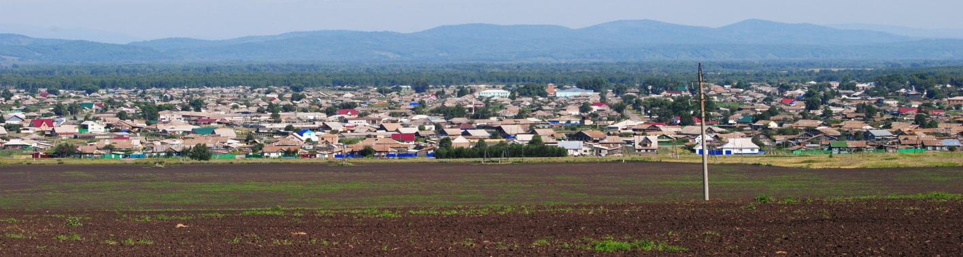

№ 12 (365) от 21 июня 2022 г.

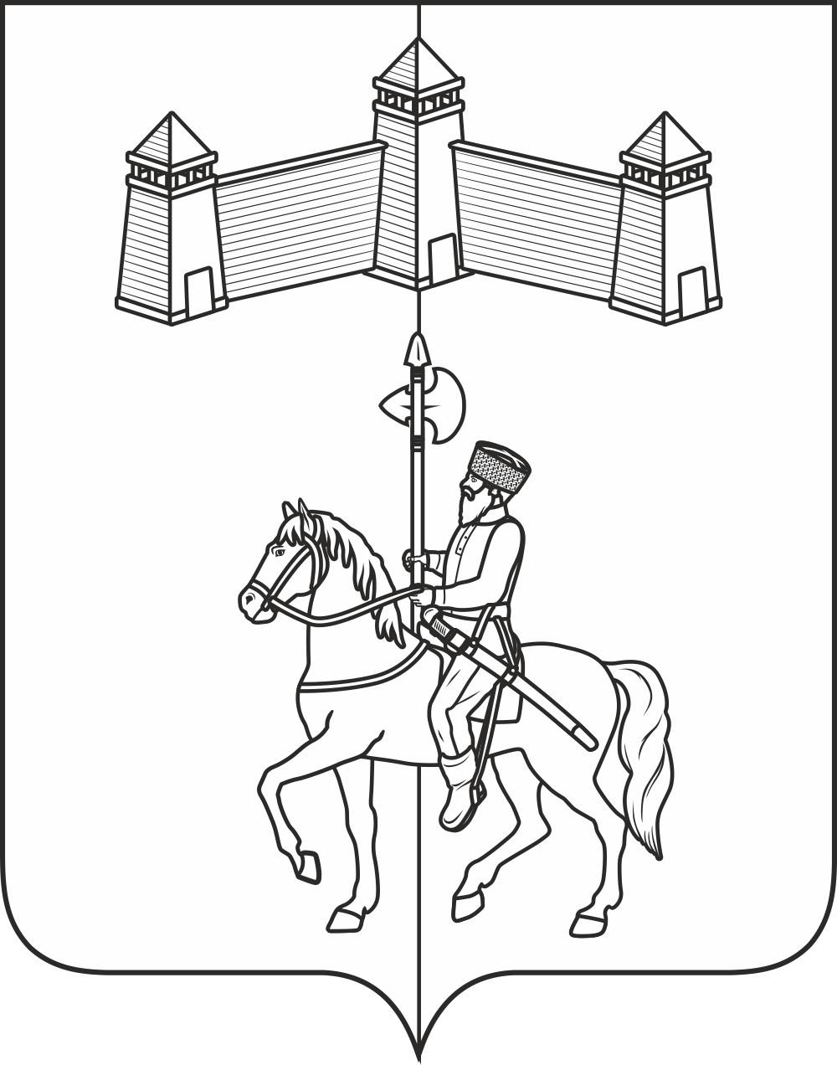
АДМИНИСТРАЦИЯ КАРАТУЗСКОГО СЕЛЬСОВЕТА

ПОСТАНОВЛЕНИЕ

14.06.2022г. | с.Каратузское | №82 -П

Об утверждении Положения о порядке и размерах возмещения расходов, связанных со служебными командировками лицам, работающим в администрации Каратузского сельсовета

В соответствии с частью 3 статьи 168 Трудового кодекса Российской Федерации, руководствуясь Уставом Каратузского сельсовета Каратузского района Красноярского края:
ПОСТАНОВЛЯЮ:
- Утвердить Положение о порядке и размерах возмещения расходов, связанных со служебными командировками лицам, работающим в администрации Каратузского сельсовета, согласно приложению.
- Признать утратившим силу постановлением от 10.11.2017г. №160-П «Об утверждении норм расходов на возмещение затрат работникам администрации Каратузского сельсовета, связанных со служебными командировками и исполнением должностных обязанностей».
- Контроль за выполнением настоящего постановления оставляю за собой.
- Настоящее постановление вступает в силу в день, следующий за днем его официального опубликования в печатном издании «Каратузский Вестник».

Глава Каратузского сельсовета | А.А.Саар

Приложение к постановлению
от 14.06.2022г. №82-П

Положение о порядке и размерах возмещения расходов, связанных со служебными командировками лицам, работающим в администрации Каратузского сельсовета

1. Положение о порядке и размерах возмещения расходов, связанных со служебными командировками лицам, работающим в администрации Каратузского сельсовета (далее - Положение) регулирует порядок и размеры возмещения расходов, связанных со служебными командировками лицам, работодателем для которых выступает администрация Каратузского сельсовета (далее – работодатель, работник).
2. В случае направления в служебную командировку работодатель возмещает работнику:
расходы по проезду;
расходы по найму жилого помещения;
дополнительные расходы, связанные с проживанием вне места постоянного жительства (суточные);
иные расходы, произведенные работником с разрешения или ведома главы администрации Каратузского сельсовета.
3. Работнику при направлении его в командировку выдается денежный аванс на оплату расходов по проезду и найму жилого помещения и дополнительных расходов, связанных с проживанием вне постоянного места жительства (суточные).
Днем выезда в командировку считается день отправления поезда, самолета, автобуса или другого транспортного средства, а днем приезда из командировки - день прибытия указанного транспортного средства.
4. Возмещение расходов, связанных со служебными командировками на территории Российской Федерации, за счет средств бюджета Каратузского сельсовета, выделенных на содержание администрации Каратузского сельсовета, осуществляется в следующих размерах:
1) расходы по бронированию и найму жилого помещения возмещаются работникам (кроме тех случаев, когда им предоставляется бесплатное жилое помещение) в размере фактических расходов, подтвержденных соответствующими документами (счета, квитанции, кассовые чеки, акты, чеки платежного терминала, договор аренды жилого помещения), но не более стоимости однокомнатного (одноместного) номера в размере не более 2500 (две тысячи пятьсот) рублей.
При отсутствии подтверждающих документов (в случае непредставления места в гостинице) расходы по найму жилого помещения возмещаются в размере 30 % от установленной нормы суточных за каждый день нахождения в командировке;
2) дополнительные расходы, связанные с проживанием вне постоянного места жительства (суточные), выплачиваются за каждый день нахождения в командировке, включая выходные и нерабочие праздничные дни, а также за дни нахождения в пути, в том числе за время вынужденной остановки в пути, в размере 500 рублей за каждый день нахождения в командировке в городах федерального значения, административных центрах субъектов Российской Федерации, районах Крайнего Севера и в размере 350 рублей за каждый день нахождения в командировке на иной территории Российской Федерации.
Суточные не выплачиваются, если по условиям транспортного сообщения и характера выполняемого служебного поручения работник в период командировки ежедневно возвращается в место постоянного проживания.
Вопрос о целесообразности ежедневного возвращения работника из места командирования к месту постоянного проживания в каждом конкретном случае решается главой администрации Каратузского сельсовета с учетом дальности расстояния, условий транспортного сообщения, характера выполняемого задания, а также необходимости создания работнику условий для отдыха;
3) расходы по проезду к месту командирования и обратно к месту постоянной работы (включая страховой взнос на обязательное личное страхование пассажиров на транспорте, оплату услуг по оформлению проездных документов, предоставлению в поездах постельных принадлежностей), а также по проезду из одного населенного пункта в другой, при командировании работника в несколько организаций, расположенных в разных населенных пунктах, воздушным, железнодорожным и автомобильным транспортом возмещаются в размере фактических затрат, подтвержденных проездными документами, но не выше стоимости проезда:
воздушным транспортом - в салоне экономического класса;
железнодорожным транспортом - в вагоне, отнесенном к вагонам экономического класса (плацкартный вагон) или в вагоне с местами для сидения;
водным транспортом - по тарифам, устанавливаемым перевозчиком, но не выше стоимости проезда в двухместной каюте;
автомобильным транспортом - в транспорте общего пользования по тарифам, установленным перевозчиком.
В случае утери работником проездного документа расходы возмещаются на основании выданной перевозчиком справки, подтверждающей факт проезда работника в место командирования. Получить у перевозчика такую справку работник должен самостоятельно;
4) иные расходы, подлежащие возмещению на оплату возмещаются работнику в размере фактических расходов с разрешения главы администрации Каратузского сельсовета.
Для возмещения иных расходов, произведенных работником с разрешения или ведома работодателя, работник оформляет докладную записку на имя главы администрации Каратузского сельсовета, в которой указывает иные расходы, произведенные работником за время нахождения в командировке, с приложением документов, подтверждающих их оплату.
Согласование докладной записки осуществляется путем проставления визы главы администрации Каратузского сельсовета.
5. Работник по возвращении из командировки обязан представить в течение трех рабочих дней авансовый отчет об израсходованных в связи с командировкой суммах и произвести окончательный расчет по выданному ему перед отъездом в командировку денежному авансу на командировочные расходы по установленной форме.
К авансовому отчету прилагаются документы о найме жилого помещения, фактических расходах по проезду и об иных расходах, связанных с командировкой.
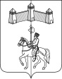
АДМИНИСТРАЦИЯ КАРАТУЗСКОГО СЕЛЬСОВЕТА

ПОСТАНОВЛЕНИЕ

14.06.2022г. | с.Каратузское | №83-П

Об утверждении порядка формирования и ведения перечня управляющих организаций для управления многоквартирным домом, в отношении которого собственниками помещений в многоквартирном доме не выбран способ управления таким домом или выбранный способ управления не реализован, не определена управляющая организация и об утверждении порядка принятии решения по определению управляющей организации

В соответствии с частью 17 статьи 161 Жилищного кодекса Российской Федерации, постановлением Правительства Российской Федерации от 21.12.2018г. №1616 «Об утверждении Правил определения управляющей организации для управления многоквартирным домом, в отношении которого собственниками помещений в многоквартирном доме не выбран способ управления таким домом или выбранный способ управления не реализован, не определена управляющая организация, и о внесении изменений в некоторые акты Правительства Российской Федерации», руководствуясь Уставом Каратузского сельсовета Каратузского района Красноярского края
ПОСТАНОВЛЯЮ:
1. Сформировать и вести перечень управляющих организаций для управления многоквартирным домом, в отношении которого собственниками помещений в многоквартирном доме не выбран способ управления таким домом или выбранный способ управления не реализован, не определена управляющая организация.
2. Определять управляющую организацию для управления многоквартирным домом, в отношении которого собственниками помещений в многоквартирном доме не выбран способ управления таким домом или выбранный способ управления не реализован, не определена управляющая организация.
3. Утвердить:
3.1. Порядок формирования и ведения перечня управляющих организаций для управления многоквартирным домом, в отношении которого собственниками помещений в многоквартирном доме не выбран способ управления таким домом или выбранный способ управления не реализован, не определена управляющая организация, согласно приложению 1 к настоящему постановлению.
3.2. Примерную форму перечня управляющих организаций для управления многоквартирным домом, в отношении которого собственниками помещений в многоквартирном доме не выбран способ управления таким домом или выбранный способ управления не реализован, не определена управляющая организация, согласно приложению 2 к настоящему постановлению.
3.3. Примерную форму заявления на включение в перечень управляющих организаций для управления многоквартирным домом, в отношении которого собственниками помещений в многоквартирном доме не выбран способ управления таким домом или выбранный способ управления не реализован, не определена управляющая организация, согласно приложению 3 к настоящему постановлению.
3.4. Порядок принятия решения по определению управляющей организации для управления многоквартирным домом, в отношении которого собственниками помещений в многоквартирном доме не выбран способ управления таким домом или выбранный способ управления не реализован, не определена управляющая организация, согласно приложению 4 к настоящему постановлению.
- Контроль за выполнением настоящего постановления оставляю за собой.
- Настоящее постановление вступает в силу в день, следующий за днем его официального опубликования в печатном издании «Каратузский Вестник».

Глава Каратузского сельсовета | А.А.Саар

Приложение 1
к постановлению администрации Каратузского сельсовета
от 14.06.2022г. № 83-П

ПОРЯДОК
формирования и ведения перечня управляющих организаций для управления многоквартирным домом, в отношении которого собственниками помещений в многоквартирном доме не выбран способ управления таким домом или выбранный способ управления не реализован, не определена управляющая организация

1.1. Перечень управляющих организаций для управления многоквартирным домом, в отношении которого собственниками помещений в многоквартирном доме не выбран способ управления таким домом или выбранный способ управления не реализован, не определена управляющая организация (далее - Перечень организаций) формируется администрацией Каратузского сельсовета (далее - Уполномоченным органом) и размещается в государственной информационной системе жилищно-коммунального хозяйства.
1.2. В Перечень организаций включаются управляющие организации, предоставившие в Уполномоченный орган заявление о включении в Перечень организаций, и (или) управляющие организации, признанные участниками открытого конкурса по отбору управляющей организации для управления многоквартирным домом, расположенным на территории Каратузского сельсовета, в соответствии с протоколом рассмотрения заявок на участие в конкурсе по отбору управляющей организации для управления многоквартирным домом, предусмотренным Правилами проведения органом местного самоуправления открытого конкурса по отбору управляющей организации для управления многоквартирным домом, утвержденными постановлением Правительства Российской Федерации от 06 февраля 2006 года № 75 «О порядке проведения органом местного самоуправления открытого конкурса по отбору управляющей организации для управления многоквартирным домом» (далее - протокол рассмотрения заявок на участие в конкурсе), одним из условий участия в котором является согласие управляющей организации на включение в перечень организаций, представляемое в порядке, предусмотренном указанными Правилами проведения органом местного самоуправления открытого конкурса по отбору управляющей организации для управления многоквартирным домом.
1.3. Перечень организаций утверждается Постановлением администрации Каратузского сельсовета, ведется по форме, утвержденной постановлением администрации Каратузского сельсовета, в электронном виде, в хронологическом порядке, в соответствии с датой подачи управляющей организацией заявления о включении в Перечень организаций, и (или) датой составления протокола рассмотрения заявок на участие в конкурсе по отбору управляющей организации для управления многоквартирным домом.
1.4. Перечень организаций подлежит актуализации Уполномоченным органом не реже чем один раз в 5 лет, а также в срок, не превышающий 3 рабочих дней со дня наступления следующих событий:
1.4.1. Аннулирование лицензии управляющей организации, включенной в Перечень организаций, на осуществление предпринимательской деятельности по управлению многоквартирными домами;
1.4.2. Истечение срока действия лицензии управляющей организации, включенной в Перечень организаций, на осуществление предпринимательской деятельности по управлению многоквартирными домами при отсутствии решения о продлении срока действия лицензии, принятого лицензирующим органом в соответствии с пунктом 17 Положения о лицензировании предпринимательской деятельности по управлению многоквартирными домами, утвержденного постановлением Правительства Российской Федерации от 28 октября 2014 года № 1110 «О лицензировании предпринимательской деятельности по управлению многоквартирными домами»;
1.4.3. Поступление заявления управляющей организации о включении ее в Перечень организаций;
1.4.4. Составление протокола рассмотрения заявок на участие в конкурсе;
1.4.5. Поступление заявления управляющей организации об исключении ее из Перечня организаций.
1.5. Для включения в Перечень организаций управляющая организация направляет в Уполномоченный орган заявление о включении ее в перечень организаций по примерной форме, утвержденной постановлением администрации Каратузского сельсовета, одним из следующих способов:
а) почтовым отправлением по адресу: 662850, РФ, Красноярский край, Каратузский район, с.Каратузское, ул.Ленина, д.30;
б) при личном обращении по вышеуказанному адресу;
в) в электронном виде на электронную почту администрации Каратузского сельсовета karatss@mail.ru, в информационно-телекоммуникационной сети Интернет: karatuzskoe24.ru.
1.6. В заявлении указывается: полное наименование управляющей организации, основной государственный регистрационный номер записи в Едином государственном реестре юридических лиц, фактический адрес местонахождения управляющей организации, фамилия, имя, отчество (последнее - при наличии) руководителя (представителя), номер контактного телефона.
1.7. Заявление регистрируется в день поступления.
1.8. Решение о включении в Перечень организаций принимается Уполномоченным органом, изменения в Перечень вносятся в течении 3 рабочих дней с момента поступления заявления от управляющей организации, актуализированный Перечень размещается в сети Интернет на официальном сайте администрации Каратузского сельсовета и в государственной информационной системе жилищно-коммунального хозяйства.
1.9. Управляющие организации извещаются о включении в Перечень организаций в течение пяти рабочих дней со дня принятия решения о включении управляющих организаций в Перечень организаций, по средством направления информации по адресу фактического нахождения управляющей организации, указанного в заявлении.

Приложение 2
к постановлению администрации Каратузского сельсовета
от 14.06.2022г. № 83-П

ПЕРЕЧЕНЬ
управляющих организаций для управления многоквартирным домом, расположенным на территории Каратузского сельсовета, в отношении которого собственниками помещений не выбран способ управления таким домом или выбранный способ управления не реализован, не определена управляющая организация

№№  пп | Наименование управляющей организации | ИНН | Дата подачи заявления о включении в перечень / дата составления протокола рассмотрения заявок на участие в конкурсе по отбору управляющей организации для управления многоквартирным домом, предусмотренным Правилами проведения органом местного самоуправления открытого конкурса по отбору управляющей организации для управления многоквартирным домом, утвержденными постановлением Правительства Российской Федерации от 06.02.2006 N 75)

Приложение 3
к постановлению администрации Каратузского сельсовета
от 14.06.2022г. № 83-П

ПРИМЕРНАЯ ФОРМА ЗАЯВЛЕНИЯ
на включение в перечень управляющих организаций для управления многоквартирным домом, в отношении которого собственниками помещений в многоквартирном доме не выбран способ управления таким домом или выбранный способ управления не реализован, не определена управляющая организация

Наименование "Управляющей организации"
Ф.И.О. Руководителя
Адрес: "__"____________
Электронная почта: "__"________

"Настоящим ______________________________________________________________________
(организационно-правовая форма, наименование (фирменное
наименование) организации или Ф.И.О. физического лица,
данные документа, удостоверяющего личность)
дает согласие на включение в перечень организаций для управления многоквартирным домом на территории Каратузского сельсовета, в отношении которого собственниками помещений в многоквартирном доме не выбран способ управления таким домом или выбранный способ управления не реализован, не определена управляющая организация, в соответствии с Правилами определения управляющей организации для управления многоквартирным домом, в отношении которого собственниками помещений в многоквартирном доме не выбран способ управления таким домом или выбранный способ управления не реализован, не определена управляющая организация, утвержденными постановлением Правительства Российской Федерации от 21 декабря 2018 года № 1616 "Об утверждении Правил определения управляющей организации для управления многоквартирным домом, в отношении которого собственниками помещений в многоквартирном доме не выбран способ управления таким домом или выбранный способ управления не реализован, не определена управляющая организация, и о внесении изменений в некоторые акты Правительства Российской Федерации».

Дата подпись Ф.И.О.

Приложение 4
к постановлению администрации Каратузского сельсовета
от 14.06.2022г. № 83-П

ПОРЯДОК
определения управляющей организации для управления
многоквартирным домом, в отношении которого собственниками помещений в многоквартирном доме не выбран способ управления таким домом или выбранный способ управления не реализован, не определена управляющая организация

1. Решение об определении управляющей организации для управления многоквартирным домом, в отношении которого собственниками помещений в многоквартирном доме не выбран способ управления таким домом или выбранный способ управления не реализован, не определена управляющая организация (далее - управляющая организация) принимается администрацией Каратузского сельсовета (далее - Уполномоченным органом).
2. При определении управляющей организации Уполномоченный орган:
- выбирает из Перечня организаций управляющую организацию, осуществляющую управление на основании решения об определении управляющей организации меньшим количеством многоквартирных домов относительно других управляющих организаций, включенных в Перечень организаций;
- определяет управляющую организацию в соответствии с очередностью расположения в перечне организаций в случае, если 2 и более управляющие организации управляют на основании решения об определении управляющей организации равным количеством многоквартирных домов.
3. В качестве управляющей организации для управления многоквартирным домом решением об определении управляющей организации не может быть определена управляющая организация, если:
- собственники помещений в таком многоквартирном доме ранее приняли решение о расторжении договора управления многоквартирным домом с этой управляющей организацией;
- сведения о таком многоквартирном доме были исключены из реестра лицензий в период осуществления деятельности по управлению таким многоквартирным домом этой управляющей организацией.
4. Уполномоченный орган принимает решение об определении управляющей организации в срок не более трех рабочих дней со дня поступления в Уполномоченный орган информации о многоквартирном доме, в отношении которого:
- собственниками помещений не выбран способ управления таким домом в порядке, установленном Жилищным кодексом Российской Федерации;
- собственниками помещений выбранный способ управления не реализован;
5. Решение об определении управляющей организации оформляется постановлением администрации Каратузского сельсовета в течение трех рабочих дней.
6. В Постановлении указывается:
- полное наименование управляющей организации, идентификационный номер налогоплательщика;
- адрес многоквартирного дома;
- размер платы за содержание жилого помещения, равный размеру платы за содержание жилого помещения, установленному органами местного самоуправления в соответствии с частью 4 статьи 158 Жилищного кодекса Российской Федерации;
- перечень работ и (или) услуг по управлению многоквартирным домом, услуг и работ по содержанию и ремонту общего имущества в многоквартирном доме.
7. В течение одного рабочего дня со дня принятия решения об определении управляющей организации Уполномоченный орган:
- размещает решение на официальном сайте администрации Каратузского сельсовета в информационно-телекоммуникационной сети Интернет и в государственной информационной системе жилищно-коммунального хозяйства;
- направляет решение управляющей организации по адресу фактического нахождения управляющей организации, указанного в заявлении;
- направляет решение в службу строительного надзора и жилищного контроля Красноярского края.
8. В течение 5 рабочих дней со дня принятия решения об определении управляющей организации Уполномоченный орган направляет его:
- собственникам помещений многоквартирного дома путем размещения на информационных досках, расположенных в многоквартирном доме;
- лицам, принявшим от застройщика (лица, обеспечивающего строительство многоквартирного дома) после выдачи ему разрешения на ввод многоквартирного дома в эксплуатацию помещения в этом доме по передаточному акту или иному документу о передаче, в случае определения управляющей организации решением об определении управляющей организации в связи с отсутствием договора управления многоквартирным домом, подлежащего заключению застройщиком с управляющей организацией в соответствии с частью 14 статьи 161 Жилищного кодекса Российской Федерации.
9. Осуществление управления многоквартирным домом управляющей организацией, определенной решением об определении управляющей организации, не является основанием для не проведения открытого конкурса по отбору управляющей организации для управления многоквартирным домом, для которых проведение такого конкурса предусмотрено Жилищным кодексом Российской Федерации.

АДМИНИСТРАЦИЯ КАРАТУЗСКОГО СЕЛЬСОВЕТА

ПОСТАНОВЛЕНИЕ

21.06.2022г. | с.Каратузское | №91-П

Об организации создания мест накопления отработанных ртутьсодержащих ламп на территории Каратузского сельсовета

В соответствиис Федеральными законами от 24.06.1998 №89 «Об отходах производства и потребления», от 06.10.2003 №131-ФЗ «Об общих принципах организации местного самоуправления в Российской Федерации», от 10.01.2002 № 7-ФЗ «Об охране окружающей среды», Постановлением Правительства Российской Федерации от 28.12.2020 №2314 «Об утверждении правил обращения с отходами производства и потребления в части осветительных устройств, электрических ламп, ненадлежащие сбор, накопление, использование обезвреживание, транспортирование и размещение которых может повлечь причинение вреда жизни, здоровью граждан, вреда животным, растениям и окружающей среде», руководствуясь Уставом Каратузского сельсовета Каратузского района Красноярского края, ПОСТАНОВЛЯЮ:
1. Утвердить место накопления отработанных ртутьсодержащих ламп на территории Каратузского сельсовета:
РФ, Красноярский край, Каратузский район, с.Каратузское, ул.Мира, 76
2. Системному администратору МБУ «Каратузская сельская централизованная бухгалтерия:
- не реже чем один раз в 6 месяцев обеспечить информирование юридических лиц, индивидуальных предпринимателей и физических лиц в средствах массовой информации и на официальном сайте администрации Каратузского сельсовета, о создании мест накопления отработанных ртутьсодержащих ламп на территории Каратузского сельсовета.
3. Признать утратившим силу постановление от 09.12.2014г. №382-П «Об утверждении порядка организации сбора и накопления отработанных ртутьсодержащих ламп на территории Каратузского сельсовета Каратузского района».
4. Контроль за выполнением настоящего Постановления оставляю за собой.
5. Постановление вступает в силу в день, следующий за днем его официального опубликования в печатном издании «Каратузский Вестник».

Глава администрации  Каратузского сельсовета | А.А.Саар

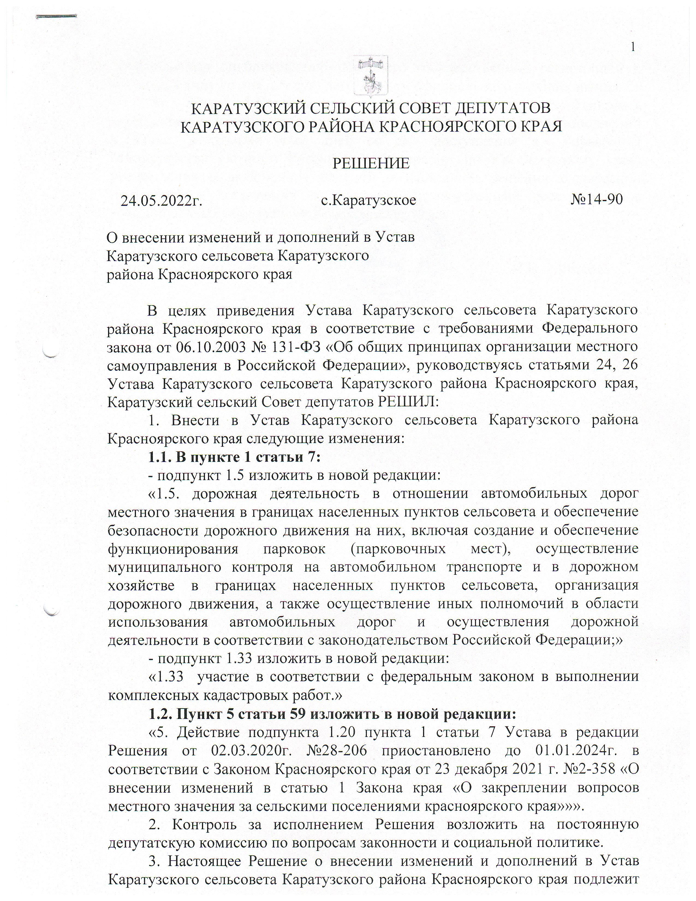

Выпуск номера подготовила администрация Каратузского сельсовета.
Тираж: 5 экземпляров.
Адрес: село Каратузское улица Ленина 30

